Читаем дома
Русская народная сказка
«ТЕРЕМОК»
Здравствуйте ребята, давайте прочитаем сказку «Теремок»
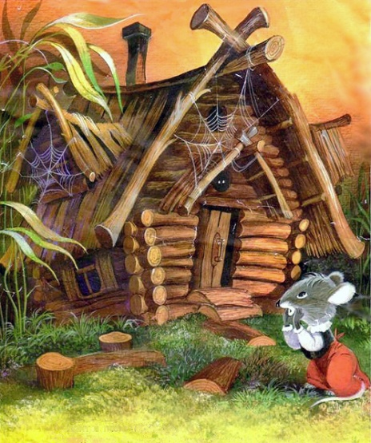
Стоит в поле теремок. Бежит мимо мышка-норушка. Увидела теремок, остановилась и спрашивает:
— Терем-теремок! Кто в тереме живет? Никто не отзывается. Вошла мышка в теремок и стала там жить.

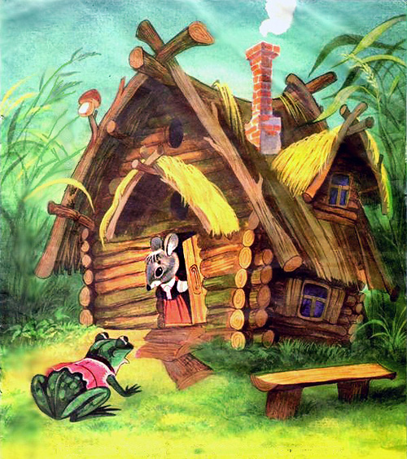
Прискакала к терему лягушка-квакушка и спрашивает:
— Терем-теремок! Кто в тереме живет?
— Я, мышка-норушка! А ты кто?
— А я лягушка-квакушка.
— Иди ко мне жить! Лягушка прыгнула в теремок. Стали они вдвоем жить.
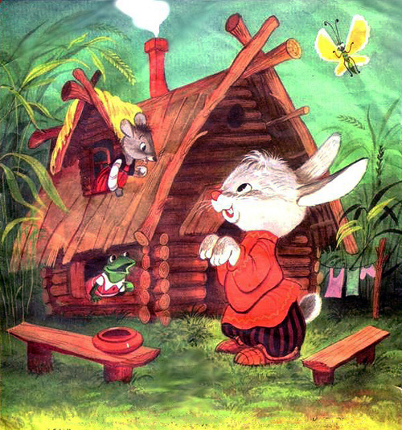
Бежит мимо зайчик -побегайчик. Остановился и спрашивает:
— Терем-теремок! Кто в тереме живет?
— Я, мышка-норушка!
— Я, лягушка-квакушка!
— А ты кто?
— А я зайчик - побегайчик.
— Иди к нам жить! Заяц скок в теремок! Стали они втроем жить.

Идет мимо лисичка-сестричка. Постучала в окошко и спрашивает:
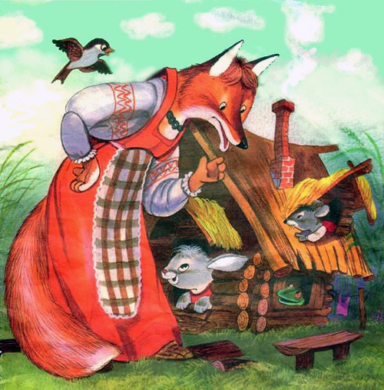
— Терем-теремок! Кто в тереме живет?
— Я, мышка-норушка.
— Я, лягушка-квакушка.
— Я, зайчик - побегайчик.
— А ты кто?
— А я лисичка-сестричка.
— Иди к нам жить! Забралась лисичка в теремок. Стали они вчетвером жить.
Прибежал волчок - серый бочок, заглянул в дверь и спрашивает: — Терем-теремок! Кто в тереме живет?
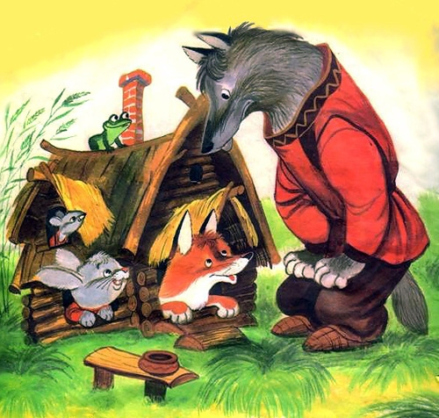
— Я, мышка-норушка.
— Я, лягушка-квакушка.
— Я, зайчик - побегайчик.
— Я, лисичка-сестричка.
— А ты кто?
— А я волчок - серый бочок.
— Иди к нам жить!
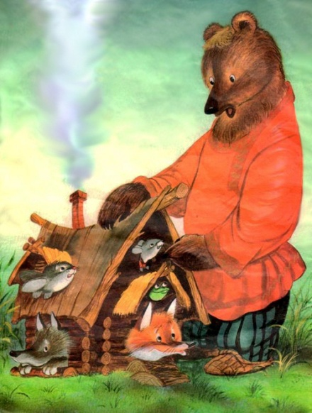
Волк влез в теремок. Стали они впятером жить. Вот они в теремке живут, песни поют.
Вдруг идет медведь косолапый. Увидел медведь теремок, услыхал песни, остановился и заревел во всю мочь: — Терем-теремок! Кто в тереме живет?
— Я, мышка-норушка.
— Я, лягушка-квакушка.
— Я, зайчик - побегайчик.
— Я, лисичка - сестричка.
— Я, волчок - серый бочок.
— А ты кто?
— А я медведь косолапый.
— Иди к нам жить!
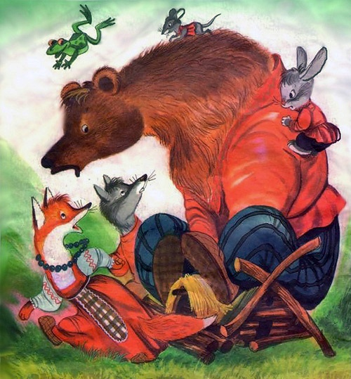
Медведь и полез в теремок. Лез-лез, лез-лез — никак не мог влезть и говорит:
— А я лучше у вас на крыше буду жить.
— Да ты нас раздавишь.
— Нет, не раздавлю.
— Ну так полезай! Влез медведь на крышу и только уселся — трах! — развалился теремок. Затрещал теремок, упал набок и весь развалился.
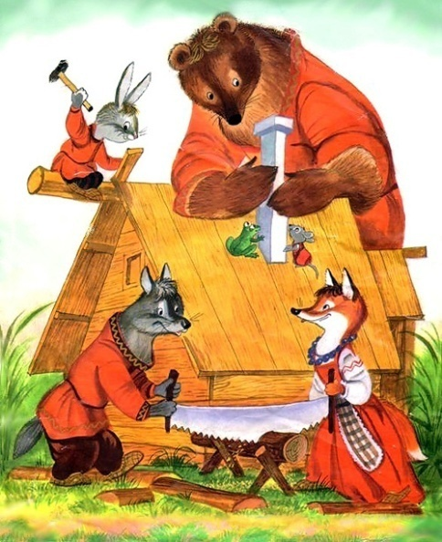
Еле-еле успели из него выскочить мышка-норушка, лягушка-квакушка, зайчик -побегайчик, лисичка-сестричка, волчок -серый бочок — все целы и невредимы.
Принялись они бревна носить, доски пилить — новый теремок строить.

Викторина:

1. Где стоит теремок?
- В поле
- В лесу
- На горе

2. Кто первый прибежал к теремку?
- Медведь
- Зайчик
- Мышка

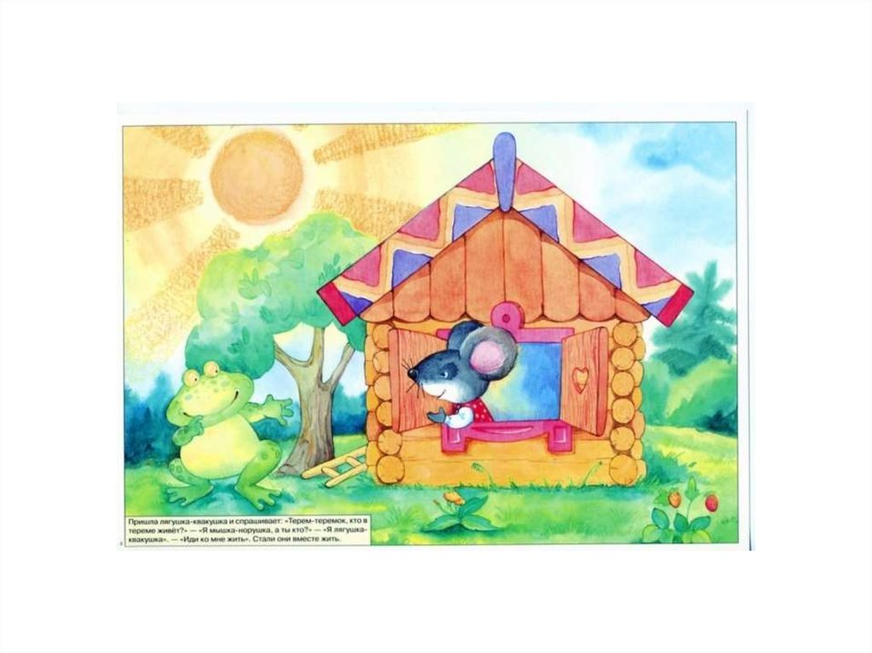
3. Кого первым позвала мышка жить в теремке?
- Лисичку
- Лягушку
- Волка

4. Кто разрушил теремок?
- Ураган
- Медведь
- Поссорившиеся звери

5. Кого из зверей не было в теремке?
- Волк
- Кот
- Заяц
- Лиса
- Мышка

Ответы на викторину: 1. В поле, 2. Мышка, 3.Лягушку, 4.Медведь,
5. Кот.

Контакты библиотекаря: Коврижкина Марина Викторовна:
тел. 8-918-375-0-379
почта marvik677@yandex.ru

